Федеральное государственное автономное образовательное учреждение высшего образования «Национальный исследовательский университет ИТМО»

Факультет Программной Инженерии и Компьютерной Техники

Лабораторная работа №1

По Основам Профессиональной Деятельности

Вариант 90018

Выполнил:

Ларионов Владислав Васильевич

Группа P3109

Проверил:

Бострикова Дарья Константиновна

Санкт-Петербург 2024

Содержание

**Задание** 3

**Скрипты** 7

**1)** **Скрипт для пункта 1** 7

**2)** **Скрипт для пункта 2** 8

**3)** **Скрипт для пункта 3** 8

**Древо после исполнения пункта 3:** 9

**Ошибки, возникшие после исполнения пункта 3:** 10

**Скрипт для пункта 3 для исправления ошибок:** 10

**4)** **Скрипт для пункта 4** 11

**Результат выполнения пункта 4:** 11

**5)** **Скрипт для пункта 5** 12

**Ошибки, возникшие после исполнения пункта 3:** 12

**Скрипт для пункта 5 для исправления ошибок:** 12

**6)** **Итоговый скрипт, запускающий другие скрипты** 12

**Результат работы** 13

**Вывод:** 13

# **Задание**

1. Создать приведенное в варианте дерево каталогов и файлов с содержимым. В качестве корня дерева использовать каталог lab0 своего домашнего каталога. Для создания и навигации по дереву использовать команды: mkdir, echo, cat, touch, ls, pwd, cd, more, cp, rm, rmdir, mv. (Рис. 1)

2. Установить согласно заданию права на файлы и каталоги при помощи команды chmod, используя различные способы указания прав.

* bellossom4: владелец должен записывать директорию и переходить в нее; группа-владелец должна записывать директорию и переходить в нее; остальные пользователи должны записывать директорию и переходить в нее
* archen: права 444
* chimchar: rw--w-r--
* monferno: владелец должен не иметь никаких прав; группа-владелец должна читать и записывать файл; остальные пользователи должны записывать файл
* primeape: права 751
* boldore6: права 064
* bronzong6: права 600
* eelektross4: права 044
* sawsbuck6: rwx-wxrw-
* cottonee: права 440
* frillish: владелец должен читать файл; группа-владелец должна не иметь никаких прав; остальные пользователи должны читать файл
* whiscash: r-----r--
* bronzong: r-x--x-wx
* starly: rw--w----
* zorua8: права 570
* diglett: rw-------
* koffing: права 755
* grotle: права 330
* lanturn: права 511
* gastrodon: права 004
* drifloon: владелец должен записывать директорию и переходить в нее; группа-владелец должна читать и записывать директорию; остальные пользователи должны записывать директорию и переходить в нее

3. Скопировать часть дерева и создать ссылки внутри дерева согласно заданию при помощи команд cp и ln, а также комманды cat и перенаправления ввода-вывода.

* скопировать файл eelektross4 в директорию lab0/sawsbuck6/bronzong
* cоздать символическую ссылку для файла bronzong6 с именем lab0/bellossom4/chimcharbronzong
* скопировать содержимое файла boldore6 в новый файл lab0/bellossom4/archenboldore
* создать символическую ссылку c именем Copy_82 на директорию zorua8 в каталоге lab0
* cоздать жесткую ссылку для файла bronzong6 с именем lab0/bellossom4/chimcharbronzong
* скопировать рекурсивно директорию bellossom4 в директорию lab0/zorua8/drifloon
* объеденить содержимое файлов lab0/sawsbuck6/frillish, lab0/sawsbuck6/whiscash, в новый файл lab0/eelektross4_77

4. Используя команды cat, wc, ls, head, tail, echo, sort, grep выполнить в соответствии с вариантом задания поиск и фильтрацию файлов, каталогов и содержащихся в них данных.

* Подсчитать количество символов содержимого файлов: monferno, cottonee, frillish, whiscash, starly, diglett, результат записать в файл в директории /tmp, подавить вывод ошибок доступа
* Вывести рекурсивно список имен и атрибутов файлов в директории lab0, заканчивающихся на символ '6', список отсортировать по убыванию даты доступа к файлу, ошибки доступа перенаправить в файл в директории /tmp
* Вывести содержимое файлов: archen, chimchar, monferno, cottonee, frillish, whiscash, starly с номерами строк, оставить только строки, содержащие "mb", ошибки доступа не подавлять и не перенаправлять
* Вывести содержимое файлов: monferno, cottonee, frillish, whiscash, оставить только строки, содержащие "ci", ошибки доступа перенаправить в файл в директории /tmp
* Вывести два последних элемента рекурсивного списка имен и атрибутов файлов в директории lab0, начинающихся на символ 'd', список отсортировать по возрастанию даты доступа к файлу, добавить вывод ошибок доступа в стандартный поток вывода
* Вывести содержимое файлов: monferno, cottonee, frillish, whiscash с номерами строк, строки отсортировать по имени z->a, ошибки доступа не подавлять и не перенаправлять

5. Выполнить удаление файлов и каталогов при помощи команд rm и rmdir согласно варианту задания.

* Удалить файл bronzong6
* Удалить файл lab0/sawsbuck6/whiscash
* удалить символические ссылки lab0/bellossom4/chimcharbronzo*
* удалить жесткие ссылки lab0/bellossom4/chimcharbronzo*
* Удалить директорию sawsbuck6
* Удалить директорию lab0/zorua8/grotle

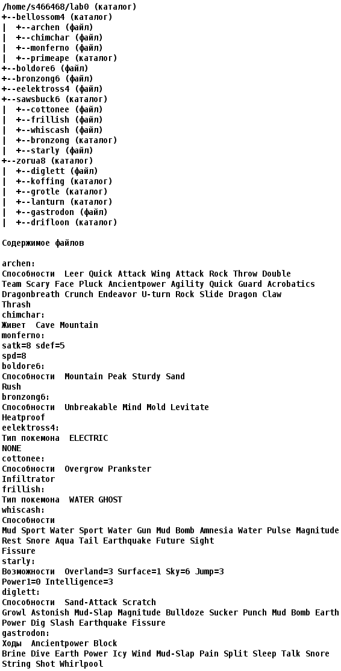

Рисунок 1 – пункт 1

# **Скрипты**

* 1. **Скрипт для пункта 1**
* **mkdir** lab0
* **cd** lab0
* **mkdir** bellossom4
* **cd** bellossom4
* **touch** archen
* **echo** -e "Способности Leer Quick Attack Wing Attack Rock Throw Double\nTeam Scary Face Pluck Ancientpower Agility Quick Guard Acrobatics\nDragonbreath Crunch Endeavor U-turn Rock Slide Dragon Claw\nThrash" **>** archen
* **touch** chimchar
* **echo** -e "Живет Cave Mountain" **>** chimchar
* **touch** monferno
* **echo** -e "satk=8 sdef=5\nspd=8" **>** monferno
* **mkdir** primeape
* **cd** **..**
* **touch** boldore6
* **echo** -e "Способности Mountain Peak Sturdy Sand\nRush" **>** boldore6
* **touch** bronzong6
* **echo** -e "Способности Ubreakable Mind Mold Levitate\nHeatproof" **>** bronzong6
* **touch** eelektross4
* **echo** -e "Тип покемона ELECTRIC\nNONE" **>** eelektross4
* **mkdir** sawsbuck6
* **cd** sawsbuck6
* **touch** cottonee
* **echo** -e "Способности Overgrow Prankster\nIfiltrator" **>** cottonee
* **touch** frillish
* **echo** -e "Тип покемона WATER GHOST" **>** frillish
* **touch** whiscash
* **echo** -e "Способности\nMud Sport Water Sport Water Gun Mud Bomb Amnesia Water Pulse Magnitude\nRest Snore Aqua Tail Earthquake Future Sight\nFissure" **>** whiscash
* **mkdir** bronzong
* **touch** starly
* **echo** -e "Возможности Overland=3 Surface=1 Sky=6 Jump=3\nPower1=0 Intelligence=3" **>** starly
* **cd** **..**
* **mkdir** zorua8
* **cd** zorua8
* **touch** diglett
* **echo** -e "Способности Sand-Attack Scratch\nGrowl Astonish Mud-Slap Magnitude Bulldoze Sucker Punch Mud Bomb Earth\nPower Dig Slash Earthquake Fissure" **>** diglett
* **mkdir** koffing
* **mkdir** grotle
* **mkdir** lanturn
* **touch** gastrodon
* **echo** -e "Ходы Ancientpower Block\nBrine Dive Earth Power Icy Wind Mud-Slap Pain Split Sleep Talk Snore\nString Shot Whirpool" **>** gastrodon
* **mkdir** drifloon
* **cd** **..**
  1. **Скрипт для пункта 2**
* **cd** **~/**lab0
* **chmod** a**=**wx **~/**lab0**/**bellossom4
* **chmod** 444 **~/**lab0**/**bellossom4**/**archen
* **chmod** 624 **~/**lab0**/**bellossom4**/**chimchar
* **chmod** 062 **~/**lab0**/**bellossom4**/**monferno
* **chmod** 751 **~/**lab0**/**bellossom4**/**primeape
* **chmod** 064 **~/**lab0**/**boldore6
* **chmod** 600 **~/**lab0**/**bronzong6
* **chmod** 044 **~/**lab0**/**eelektross4
* **chmod** 736 **~/**lab0**/**sawsbuck6
* **chmod** 440 **~/**lab0**/**sawsbuck6**/**cottonee
* **chmod** 404 **~/**lab0**/**sawsbuck6**/**frillish
* **chmod** uo**=**r**,**g**=** **~/**lab0**/**sawsbuck6**/**whiscash
* **chmod** a**=**x**,**u+r**,**o+w **~/**lab0**/**sawsbuck6**/**bronzong
* **chmod** ug**=**w**,**u+r**,**o**=** **~/**lab0**/**sawsbuck6**/**starly
* **chmod** 570 **~/**lab0**/**zorua8
* **chmod** 600 **~/**lab0**/**zorua8**/**diglett
* **chmod** 755 **~/**lab0**/**zorua8**/**koffing
* **chmod** 330 **~/**lab0**/**zorua8**/**grotle
* **chmod** 511 **~/**lab0**/**zorua8**/**lanturn
* **chmod** 004 **~/**lab0**/**zorua8**/**gastrodon
* **chmod** u**=**wx**,**g**=**rw**,**o**=**wx **~/**lab0**/**zorua8**/**drifloon
  1. **Скрипт для пункта 3**
* **cp** **~/**lab0**/**eelektross4 lab0**/**sawsbuck6**/**bronzong
* **ln** -s **~/**lab0**/**bronzong6 lab0**/**bellossom4**/**chimcharbronzong
* **cat** **~/**lab0**/**boldore6 **>** lab0**/**bellossom4**/**archenboldore
* **ln** -s **~/**lab0**/**zorua8 Copy_82
* **ln** **~/**lab0**/**bronzong6 lab0**/**bellossom4**/**chimcharbronzong
* **cp** -R **~/**lab0**/**bellossom4 lab0**/**zorua8**/**drifloon
* **cat** **~/**lab0**/**sawsbuck6**/**frillish **~/**lab0**/**sawsbuck6**/**whiscash **>** lab0**/**eelektross4_77

### **Древо после исполнения пункта 3:**

Рисунок 2 – пункт 3

### **Ошибки, возникшие после исполнения пункта 3:**

cp: /home/studs/s466468/lab0/eelektross4: Permission denied

cat: /home/studs/s466468/lab0/boldore6: Permission denied

cp: /home/studs/s466468/lab0/bellossom4: Permission denied

ln: Copy_82: File exists

ln: lab0/bellossom4/chimcharbronzong: File exists

### **Скрипт для пункта 3 для исправления ошибок:**

* **chmod** u+r **~/**lab0**/**eelektross4
* **chmod** u+w lab0**/**sawsbuck6**/**bronzong
* **cp** **~/**lab0**/**eelektross4 lab0**/**sawsbuck6**/**bronzong
* **chmod** u-r **~/**lab0**/**eelektross4
* **chmod** u-w lab0**/**sawsbuck6**/**bronzong
* **ln** -sf **~/**lab0**/**bronzong6 lab0**/**bellossom4**/**chimcharbronzong
* **chmod** u+r **~/**lab0**/**boldore6
* **chmod** u+r **~/**lab0**/**bellossom4
* **chmod** u+r **~/**lab0**/**bellossom4**/**monferno
* **cat** **~/**lab0**/**boldore6 **>** lab0**/**bellossom4**/**archenboldore
* **chmod** u-r **~/**lab0**/**boldore6
* **chmod** u+w **~/**lab0**/**zorua8
* **ln** -sf **~/**lab0**/**zorua8 Copy_82
* **chmod** u-w **~/**lab0**/**zorua8
* **ln** -f **~/**lab0**/**bronzong6 lab0**/**bellossom4**/**chimcharbronzong
* **cp** -R **~/**lab0**/**bellossom4 lab0**/**zorua8**/**drifloon
* **cat** **~/**lab0**/**sawsbuck6**/**frillish **~/**lab0**/**sawsbuck6**/**whiscash **>** lab0**/**eelektross4_77

1. **Скрипт для пункта 4**

* **wc** -m **~/**lab0**/**bellossom4**/**monferno **~/**lab0**/**sawsbuck6**/**cottonee **~/**lab0**/**sawsbuck6**/**frillish **~/**lab0**/**sawsbuck6**/**whiscash **~/**lab0**/**sawsbuck6**/**starly **~/**lab0**/**zorua8**/**diglett 2**>/**dev**/**null **>** **/**tmp**/**hsperfdata_s466468
* **ls** -lR lab0 2**>>/**tmp**/**hsperfdata_s466468 **|** **grep** '6$' **|** **sort** -k6 -r
* **cat** **~/**lab0**/**bellossom4**/**archen **~/**lab0**/**bellossom4**/**chimchar **~/**lab0**/**bellossom4**/**monferno **~/**lab0**/**sawsbuck6**/**cottonee **~/**lab0**/**sawsbuck6**/**frillish **~/**lab0**/**sawsbuck6**/**whiscash **~/**lab0**/**sawsbuck6**/**starly **|** **grep** -n "mb"
* **cat** **~/**lab0**/**bellossom4**/**monferno **~/**lab0**/**sawsbuck6**/**cottonee **~/**lab0**/**sawsbuck6**/**frillish **~/**lab0**/**sawsbuck6**/**whiscash 2**>>/**tmp**/**hsperfdata_s466468 **|** **grep** "ci"
* **ls** -R lab0 2**>&**1 **|** **grep** '^d' **|** **sort** -k6 **|** **tail** -n2
* **cat** **~/**lab0**/**bellossom4**/**monferno **~/**lab0**/**sawsbuck6**/**cottonee **~/**lab0**/**sawsbuck6**/**frillish **~/**lab0**/**sawsbuck6**/**whiscash **|** **nl** **|** **sort** -r

### **Результат выполнения пункта 4:**

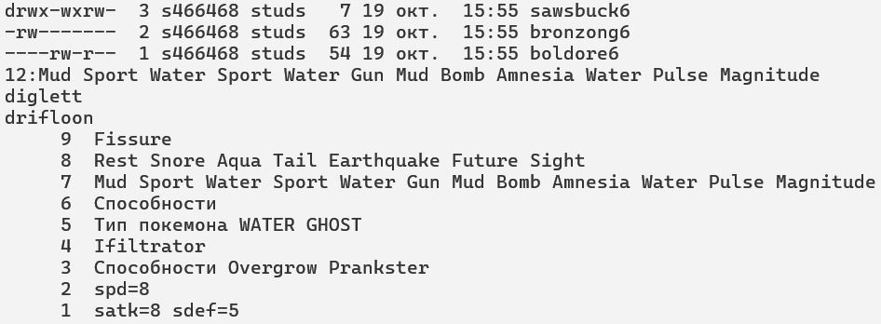

Рисунок 3 – пункт 4

1. **Скрипт для пункта 5**

* **rm** -f **~/**lab0**/**bronzong6
* **rm** -f lab0**/**sawsbuck6**/**whiscash
* **rm** -f lab0**/**bellossom4**/**chimcharbronzo**\***
* **rm** -f lab0**/**bellossom4**/**chimcharbronzo**\***
* **rm** -rf **~/**lab0**/**sawsbuck6
* **rm** -rf lab0**/**zorua8**/**grotle

### **Ошибки, возникшие после исполнения пункта 3:**



Рисунок 4 – пункт 5

### **Скрипт для пункта 5 для исправления ошибок:**

* **rm** -f **~/**lab0**/**bronzong6
* **rm** -f lab0**/**sawsbuck6**/**whiscash
* **rm** -f lab0**/**bellossom4**/**chimcharbronzo**\***
* **rm** -f lab0**/**bellossom4**/**chimcharbronzo**\***
* **chmod** -R u**=**rwx **~/**lab0**/**sawsbuck6
* **rm** -rf **~/**lab0**/**sawsbuck6
* **chmod** u+w **~/**lab0**/**zorua8
* **rmdir** **~/**lab0**/**zorua8**/**grotle
* **chmod** u-w **~/**lab0**/**zorua8

1. **Итоговый скрипт, запускающий другие скрипты**

* **chmod** -R u**=**rwx lab0
* **rm** -rf lab0
* **sh** task1.sh
* **echo** task 1 completed correctly
* **sh** task2.sh
* **echo** task 2 completed correctly
* **sh** task3.sh
* **echo** task 3 completed correctly
* **sh** task4.sh
* **echo** task 4 completed correctly
* **sh** task5.sh
* **echo** task 5 completed correctly

# **Результат работы**

Рисунок 5 – результат работы

# **Вывод:**

Во время выполнения данной лабораторной работы я впервые работал с bash-скриптами, а именно:

* 1. Научился создавать дерево файлов и каталогов
  2. Научился устанавливать права доступа на файлы и каталоги, используя различные способы
  3. Научился копировать часть дерева и создавать ссылки внутри него
  4. Научился производить поиск и сортировку файлов, каталогов и данных, содержащихся в них
  5. Научился выполнять удаление файлов и каталогов